ВЕБИНАР

Физкультурная сказка как средство развития двигательных навыков детей дошкольного возраста

Ведущий вебинара: Гуськова Наталья Владимировна, руководитель студии гармоничного развития «Baby Me», инструктор по физической культуре высшей квалификационной категории

Обобщила материал:
инструктор по ФК
Шумилина А.И.

с.Тербуны - 2019г.
Физкультурная сказка

Цель
- создание необходимых условий для развития творческой, самостоятельной физической активности детей;
- сохранение и укрепление здоровья детей, формирование у них привычки к здоровому образу жизни, реализация потенциальных возможностей физического совершенства, посредством творческой самореализации.

Основные задачи
- Содействовать всестороннему гармоничному развитию занимающихся, повышению их физической подготовленности и приобщению к здоровому образу жизни;
- Развивать двигательные способности, формировать и совершенствовать двигательные умения и навыки
- Развивать физические качества, двигательную память, умение слышать музыку и согласовывать с ней свои движения;
- Развивать выразительность и точность выполнения
движений в соответствии с изображаемым образом.
Воспитывать правильное понимание красоты и
активное стремление к её достижению во внешнем облике и движениях;
- Формировать знания о здоровом образе жизни и
укреплении здоровья через занятия физическими
упражнениями.

Тотальный игровой метод
Структура игрового стиля состоит из:
• макроигры - перспективной игровой темы, которая может быть положена в основу нескольких занятий (по типу мультипликационного сериала):
• ситуационной мини-игры, т.е. той частной игровой темы (сюжета), которая ляжет в основу одного занятия;
• игровых упражнений - из которых собственно и выстраивается ситуационная мини-игра,
- занятие-спектакль.
Девиз
«Играя - оздоравливать, играя -развивать, играя - воспитывать, играя -обучать!»

Физкультурная сказка – эффективное средство развития двигательных навыков
Овладение навыками основных движений.
Основные двигательные режимы:
- Лежачий
- Ползательный
- Сидячий
- Стоячий
- Ходьбовый
- Лазательный
- Беговой
- Прыжковый
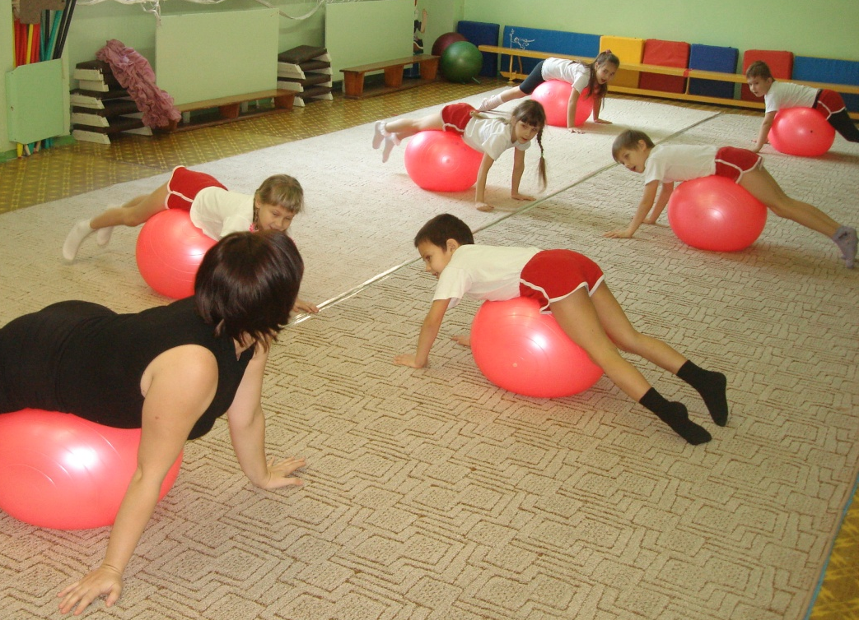

Физкультурная сказка – это…
- средство повышения двигательной активности детей, совершенствования умений и навыков, развития двигательных качеств, но и в качестве формы развития детских способностей, наклонностей и природных задатков ребенка.
- У детей развивается инициатива, организаторские способности, самостоятельность, умение выдумывать, дисциплинированность (соблюдение правил игры, уважение соперника, подчинение личного успеха интересу коллектива).
- Быстрее походят стадии формирования двигательных навыков. Сокращаются этапы обучения двигательным навыкам
В результате неоднократного повторения двигательное умение автоматизируется и превращается в двигательный навык
- Особенно благотворно сказка воздействует на неконтактных детей с заторможенной речью, повышенной тревожностью, снимается психологический барьер, расширяется общий кругозор (играя ту или иную роль ребенок расширяет, обогащает, углубляет свою собственную личность), формируется культура поведения (игра учит дружить, помогать, сопереживать друг другу).

Как организовать «Сказочное физкультурное занятие»?
- Составить перечень БТИ
(больших тематических игр)
- Подобрать (написать) сказку
- Превратить пространство физкультурного зала в игровое
- Расставить оборудование
- Использовать соответствующие штрихи – атрибуты
- Наполнить игровое пространство ИГРОВОЙ АТМОСФЕРОЙ
- Выбрать соответствующее музыкальное сопровождение
- Использовать сказочный
(авторский) текст по ходу
занятия
Где в режиме дня дошкольника можно применить «Физкультурную сказку»?
- На физкультурном занятии.
- Во время утренней гимнастики.
- Во время гимнастики пробуждения после дневного сна.
- На прогулке.
- На физкультурном празднике, развлечении.
- На физкультурном занятии.
- Во время утренней гимнастики.
- Во время гимнастики пробуждения после дневного сна.
- На прогулке.
- На физкультурном празднике, развлечении.
